委托借阅读者操作指南
1读者登录
1.1直接登陆网址：https://findchnu.libsp.cn/ 或通过图书馆主页 “馆藏书目查询”进入“统一检索系统”界面。
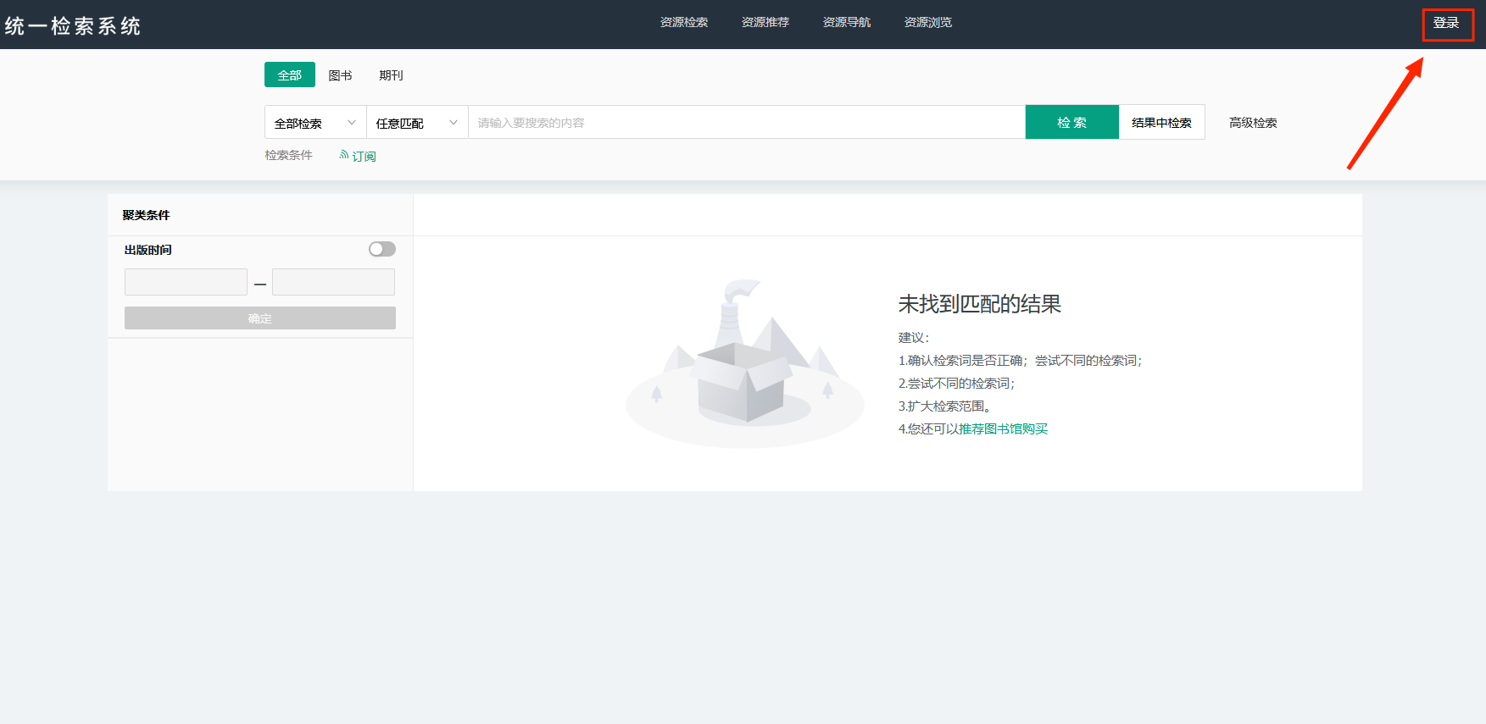

1.2登陆账号：教师使用工号，学生使用学号登陆。
1.3初始化密码：Chnu+身份证后6位+!@#（举例：Chnu164032!@#），完成登陆后，请及时在个人信息中修改密码以保证账户安全。
1.4微信登陆：首次使用微信扫码登陆需要输入账号和密码进行绑定，一个账号只能绑定一个微信。
1.5登录后务必在“个人信息”板块中进行个人邮箱绑定，用于接收通知邮件，仅绑定邮箱即可，否则无法进行委托借还。
绑定方法：点击头像→个人信息→添加邮箱

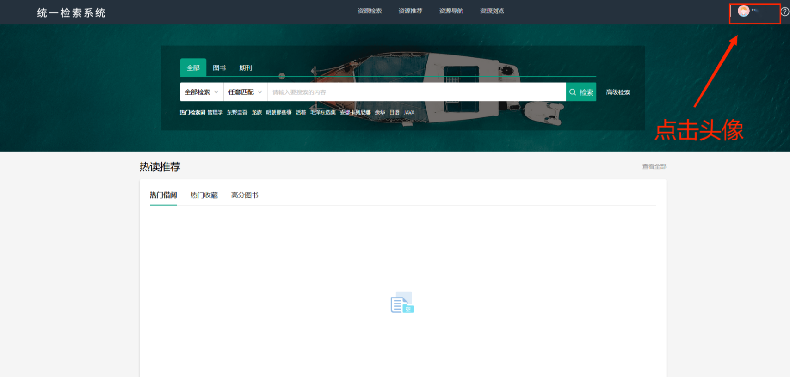
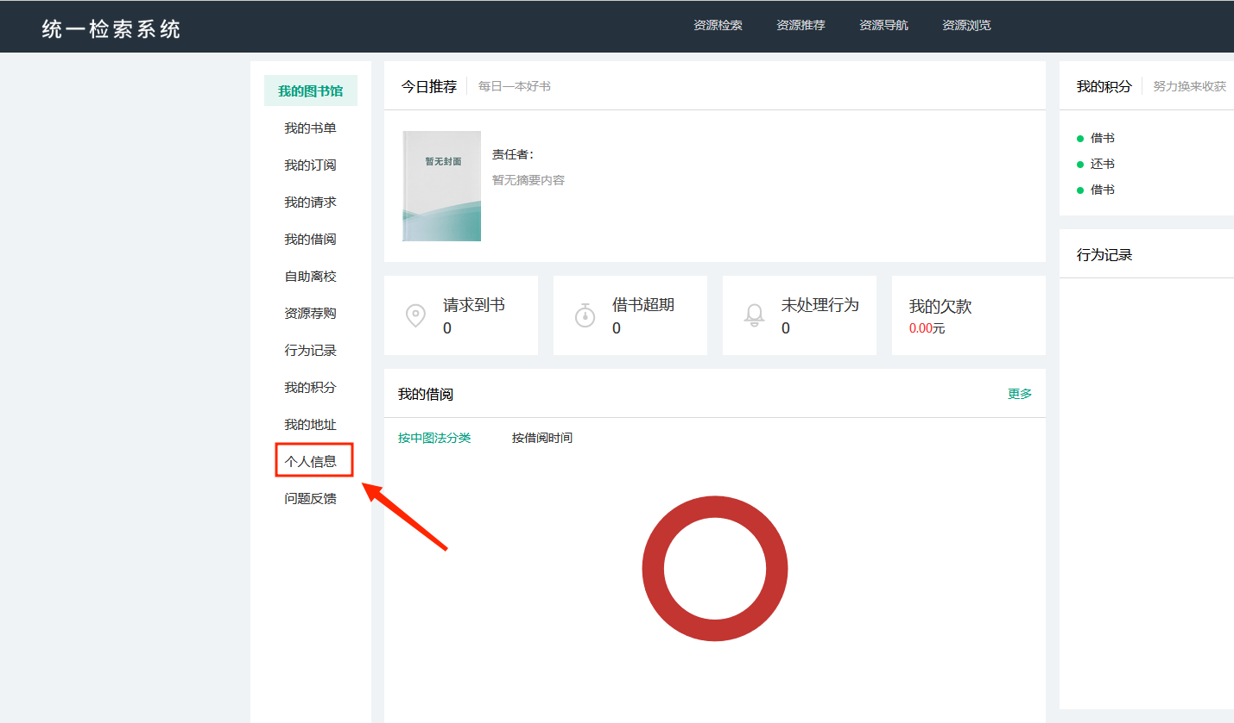

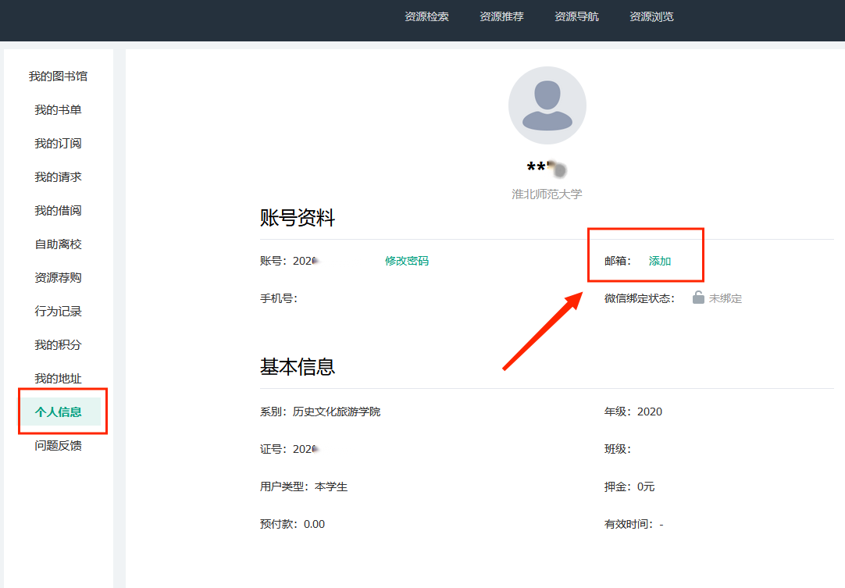

2读者发起图书委托
2.1在搜索框中输入需要委托的书籍名称。

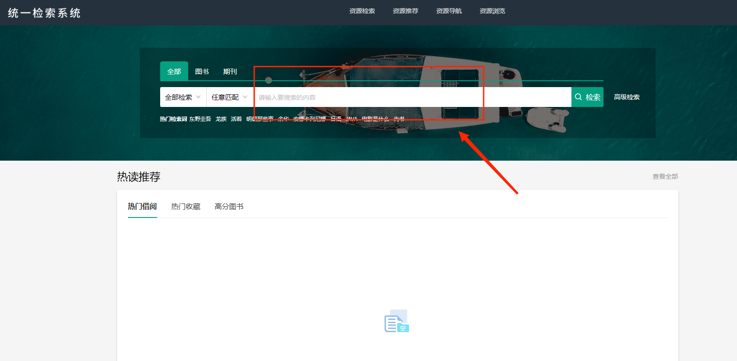

2.2搜到图书后，点击所需委托的书籍名称（书籍需显示为可借状态并有复本数）。
以《平凡的世界》为例，点击搜索页面中需要委托的书籍名称。

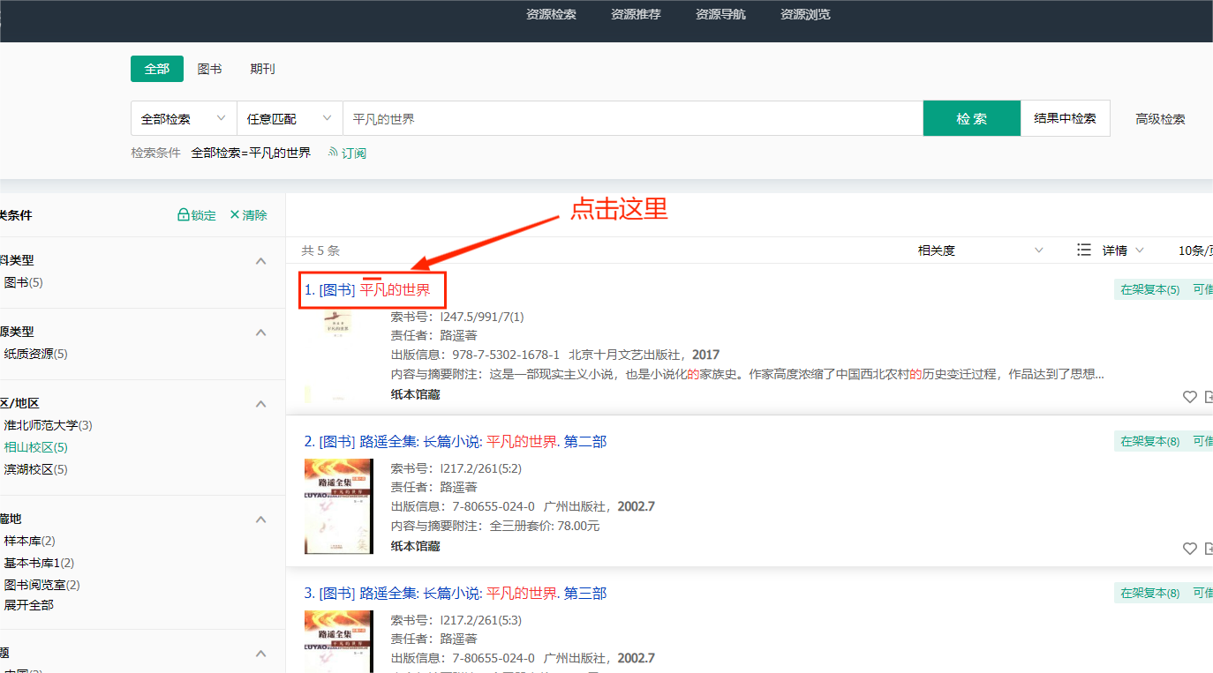

2.3进入图书详情页面，点击页面下方“请求”即可进行委托申请。

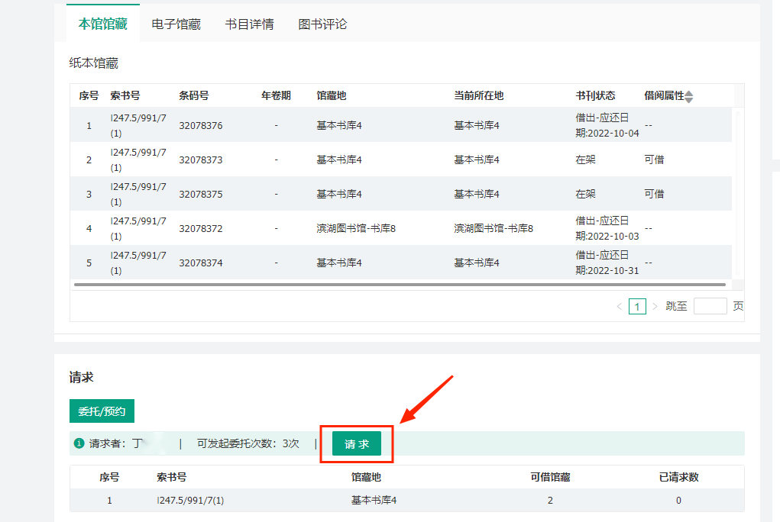

2.4点击请求后，进入请求信息界面。
“取书地”选择“滨湖校区-滨湖图书馆总服务台”或者“相山图书馆基本书库1”，然后点击“确定”即可。（滨湖校区读者委托相山校区图书时，取书地请选择滨湖校区；相山校区读者委托滨湖校区图书时，取书地请选择相山校区）（没有完成邮箱验证的读者无法进行委托申请）
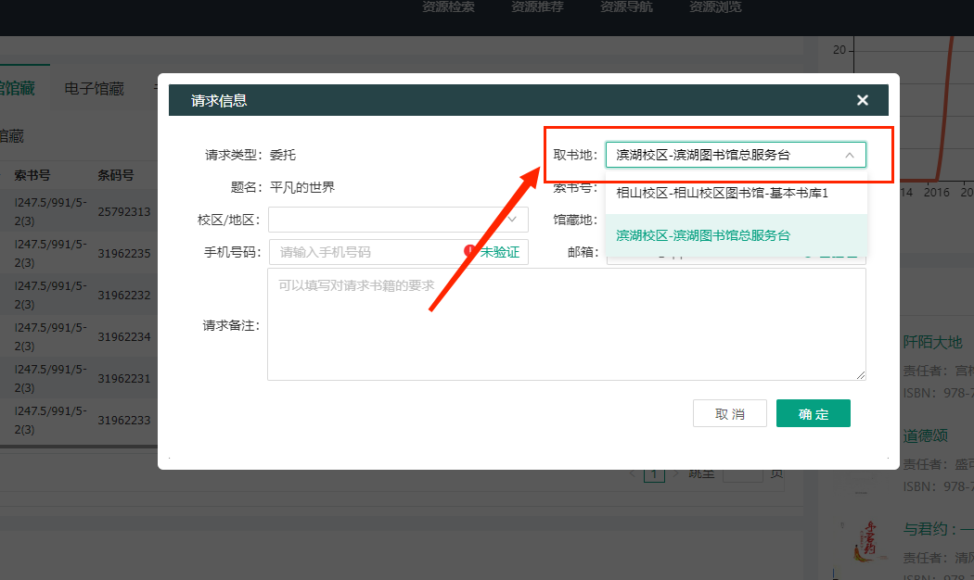
2.5点击确定后，即为委托申请已成功提交，读者会在已绑定的个人邮箱中收到委托成功邮件通知，也可在个人中心“我的请求”→“请求管理”中查看委托详情。此时，读者若想取消委托，可直接点击“请求管理”书籍后方的“取消”按键进行取消。

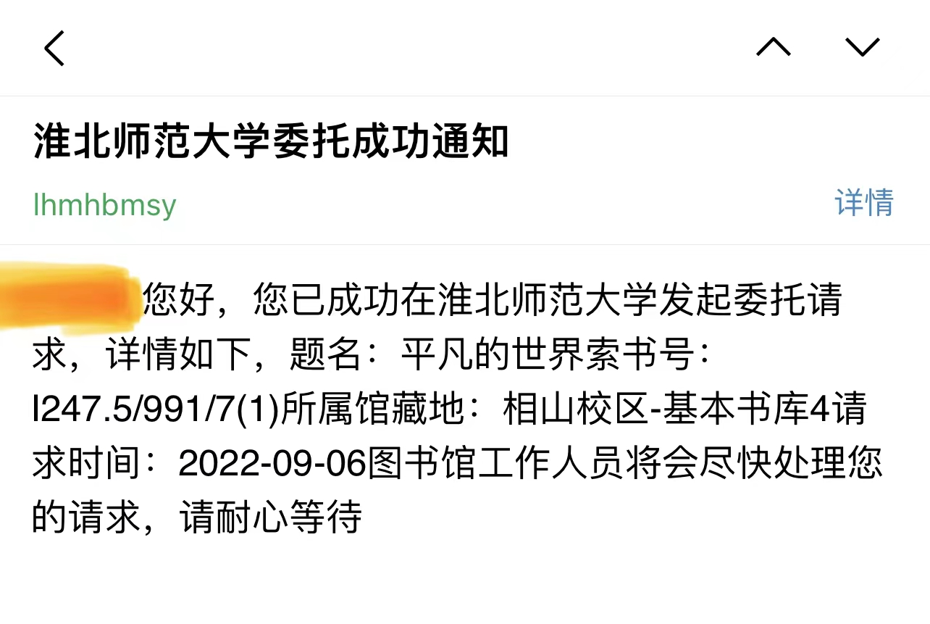
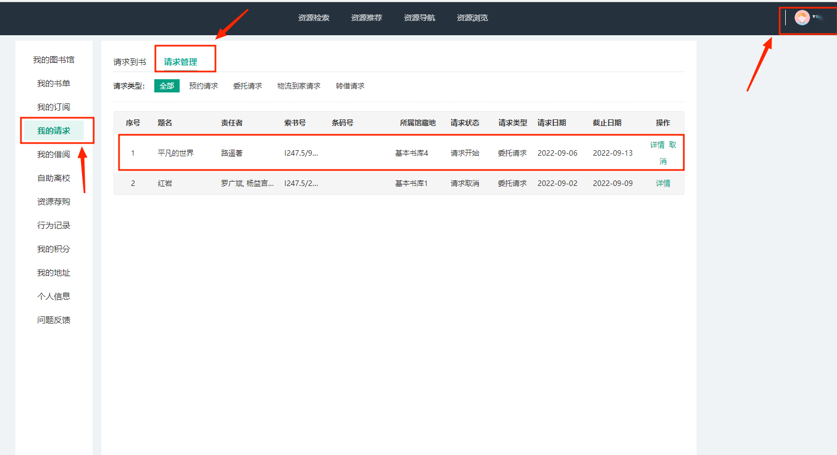

2.6当图书馆工作人员已完成书架取书进行跨校区转送时，委托者无法对委托申请进行取消，且详情页面工作流显示为“转运单册”。

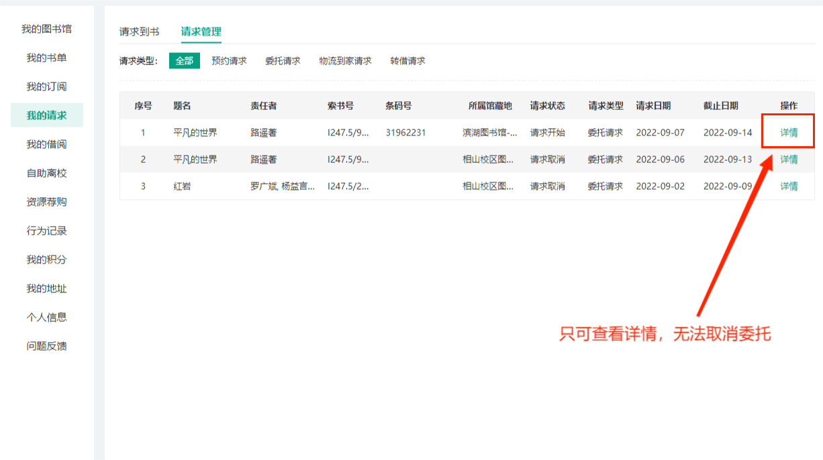

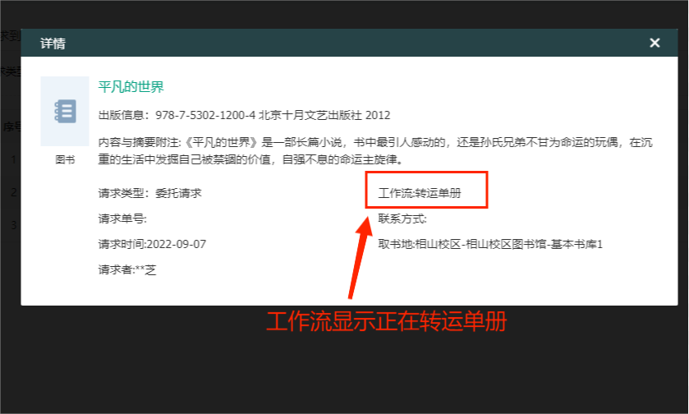

2.7当图书馆工作人员完成图书转运时，读者会在个人邮箱中收到“委托到书通知”邮件，此时读者可到所在校区图书馆指定地点办理借书手续。（相山校区读者请至相山校区图书馆南楼一楼基本书库1；滨湖校区读者请至滨湖校区图书馆二楼总服务台）
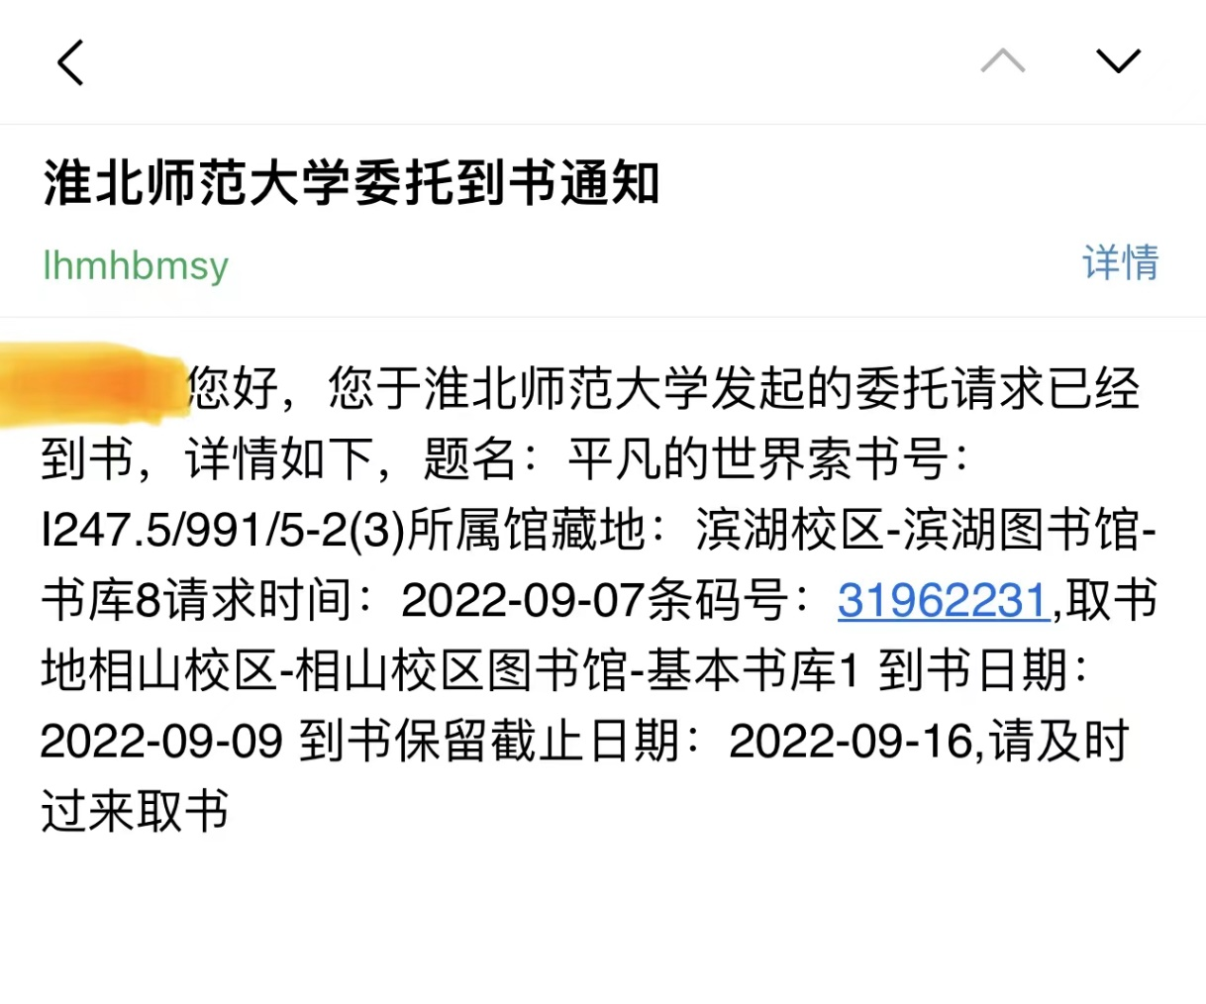

3 其他注意事项：
3.1委托借阅册数：每位读者可委托借阅3册，委托图书到达后，已到书只保留5天时间，5天内没有办理借阅手续则需重新委托。
3.2委托成功后而不借阅达2次者将停止委托权限1个月，因委托借阅服务所需人力物力较大，请读者根据需要申请委托借阅。
3.3如果读者所借图书已经借满（达到本人最大借阅册数），请勿再提交委托借阅申请，提交后系统不能进行后续处理，申请是无效的。

